Alueprofiili Janakkala (Kunnat)
Diakin karttasovellus 2023-03-01 18:41:34
Tämä asiakirja on tuotettu automaattisesti Diakin karttasovelluksen avulla 2023-03-01 18:41:34. Asiakirjan tiedot perustuvat THL:n Sotkanet-indikaattoripalvelun tietoihin, joihin on yhdistetty Tilastokeskuksen tilasto- ja paikkatietoaineistoja. Tarkempaa tieto indikaattoreista ja metodologiasta löydät sovelluksen Lisätietoja-osiosta.
Alueprofiili sisältää aina kaikkien osoittimien tiedot sekä valitulta alueelta että alueen rajanaapureista. Lisäksi alueprofiilissa esitetään kunkin osoittimen korkein ja matalin arvo. Tiedot esitetään taulukkoina, karttakuvioina sekä aikasarjakuvioina, joista näkee kunkin osoittimen kehityksen 2010-luvulla sekä valitulla alueella että sen naapureissa. Raportin lopussa on tiedot pienituloisuudesta ja työttömyydestä kaikilta alueen postinumeroalueilta.
Tässä raportissa tarkastellaan tasolla Kunnat aluetta Janakkala. Lisäksi tarkastelussa ovat rajanaapurit: Hausjärvi, Hämeenlinna, Janakkala, Loppi ja Riihimäki.
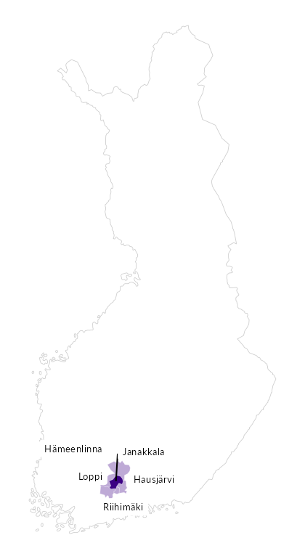

Summamuuttujat
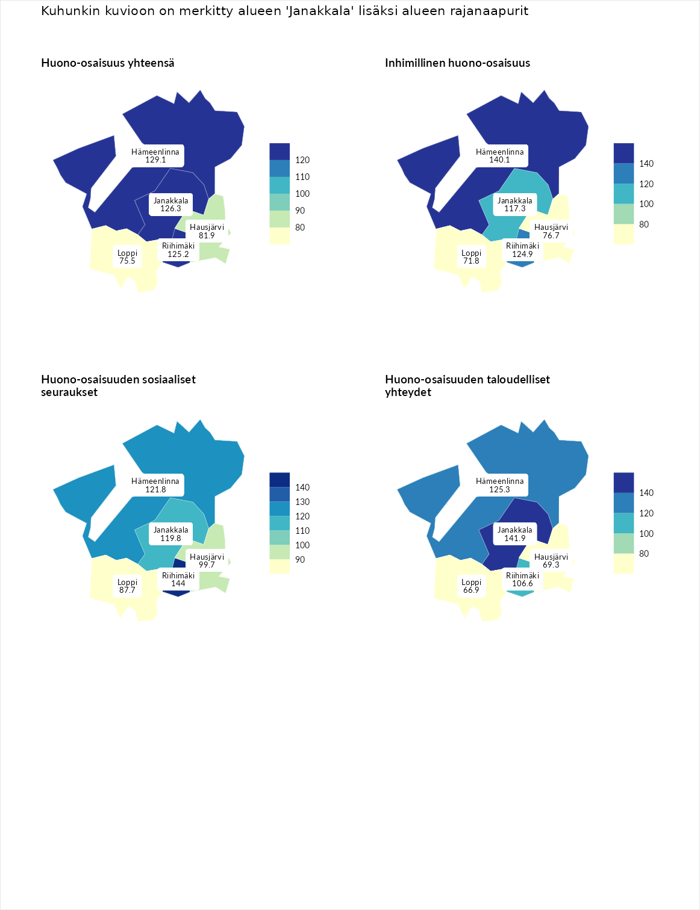

Huono-osaisuus yhteensä
aluenimi | arvo | asema
Tuusniemi (korkein arvo) | 187.5 | 1
Hämeenlinna (naapuri) | 129.1 | 53
Janakkala (valittu) | 126.3 | 63
Riihimäki (naapuri) | 125.2 | 68
Hausjärvi (naapuri) | 81.9 | 227
Loppi (naapuri) | 75.5 | 248
Luoto (matalin arvo) | 31.7 | 293

Inhimillinen huono-osaisuus
aluenimi | arvo | asema
Lahti (korkein arvo) | 189.7 | 1
Hämeenlinna (naapuri) | 140.1 | 28
Riihimäki (naapuri) | 124.9 | 62
Janakkala (valittu) | 117.3 | 82
Hausjärvi (naapuri) | 76.7 | 238
Loppi (naapuri) | 71.8 | 252
Luoto (matalin arvo) | 37.9 | 293

Huono-osaisuuden sosiaaliset seuraukset
aluenimi | arvo | asema
Tuusniemi (korkein arvo) | 217.9 | 1
Riihimäki (naapuri) | 144.0 | 24
Hämeenlinna (naapuri) | 121.8 | 75
Janakkala (valittu) | 119.8 | 81
Hausjärvi (naapuri) | 99.7 | 150
Loppi (naapuri) | 87.7 | 189
Luoto (matalin arvo) | 28.1 | 293

Huono-osaisuuden taloudelliset yhteydet
aluenimi | arvo | asema
Merikarvia (korkein arvo) | 272.5 | 1
Janakkala (valittu) | 141.9 | 47
Hämeenlinna (naapuri) | 125.3 | 83
Riihimäki (naapuri) | 106.6 | 138
Hausjärvi (naapuri) | 69.3 | 256
Loppi (naapuri) | 66.9 | 259
Luoto (matalin arvo) | 29.0 | 293
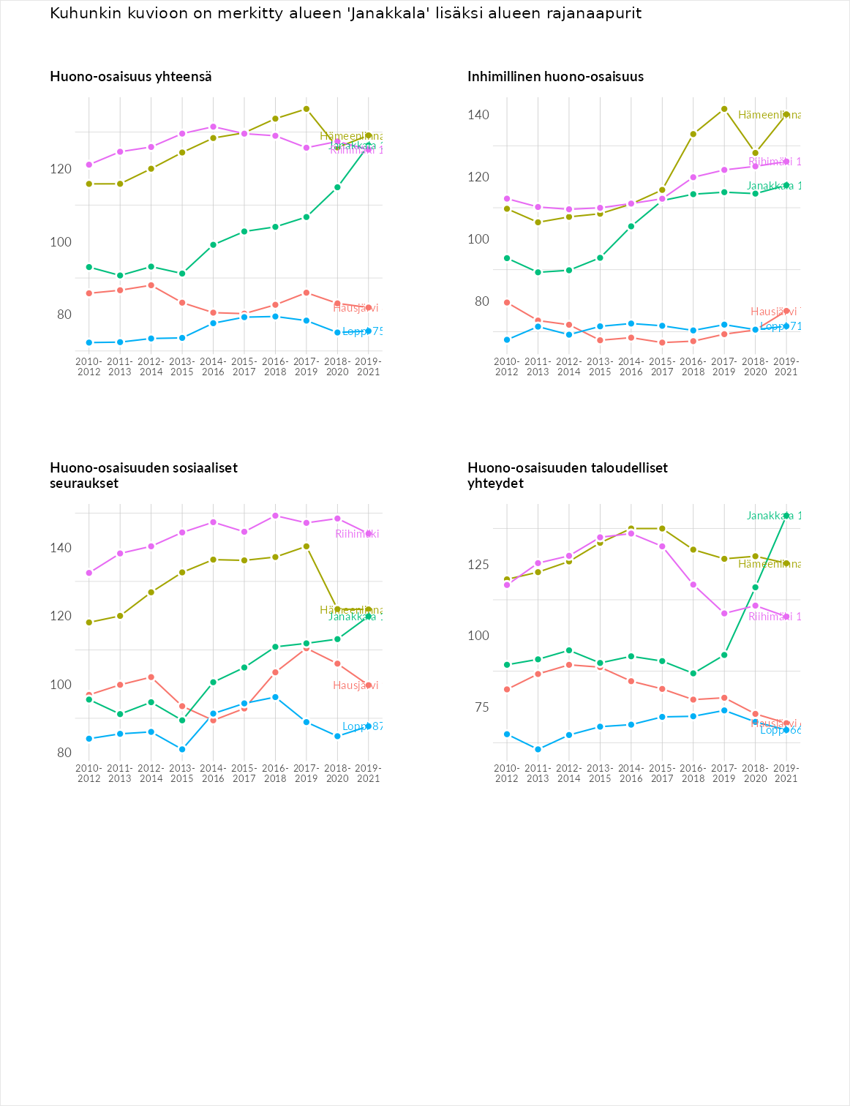

Inhimillinen huono-osaisuus
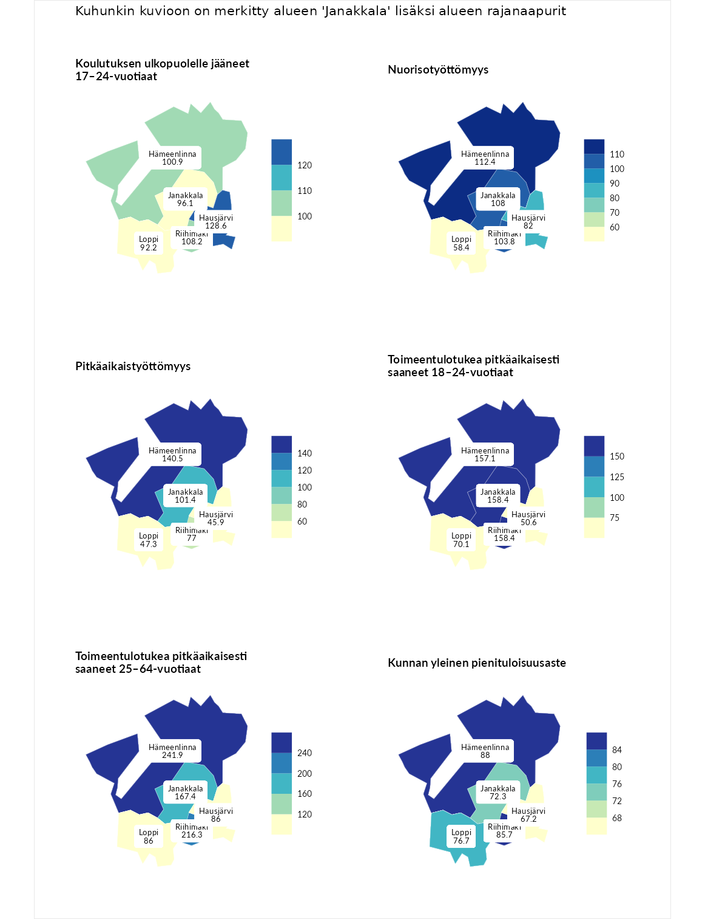

Koulutuksen ulkopuolelle jääneet 17–24-vuotiaat
aluenimi | arvo | asema
Kivijärvi (korkein arvo) | 217.3 | 1
Hausjärvi (naapuri) | 128.6 | 43
Riihimäki (naapuri) | 108.2 | 115
Hämeenlinna (naapuri) | 100.9 | 134
Janakkala (valittu) | 96.1 | 158
Loppi (naapuri) | 92.2 | 169
Masku (matalin arvo) | 40.7 | 285

Nuorisotyöttömyys
aluenimi | arvo | asema
Outokumpu (korkein arvo) | 205.2 | 1
Hämeenlinna (naapuri) | 112.4 | 90
Janakkala (valittu) | 108.0 | 110
Riihimäki (naapuri) | 103.8 | 126
Hausjärvi (naapuri) | 82.0 | 206
Loppi (naapuri) | 58.4 | 262
Hailuoto (matalin arvo) | 0.0 | 279

Pitkäaikaistyöttömyys
aluenimi | arvo | asema
Ilomantsi (korkein arvo) | 233.8 | 1
Hämeenlinna (naapuri) | 140.5 | 60
Janakkala (valittu) | 101.4 | 141
Riihimäki (naapuri) | 77.0 | 208
Loppi (naapuri) | 47.3 | 269
Hausjärvi (naapuri) | 45.9 | 270
Närpiö (matalin arvo) | 17.6 | 293

Toimeentulotukea pitkäaikaisesti saaneet 18–24-vuotiaat
aluenimi | arvo | asema
Tuusniemi (korkein arvo) | 280.5 | 1
Janakkala (valittu) | 158.4 | 20
Riihimäki (naapuri) | 158.4 | 21
Hämeenlinna (naapuri) | 157.1 | 23
Loppi (naapuri) | 70.1 | 127
Hausjärvi (naapuri) | 50.6 | 149
Mustasaari (matalin arvo) | 25.3 | 164

Toimeentulotukea pitkäaikaisesti saaneet 25–64-vuotiaat
aluenimi | arvo | asema
Kotka (korkein arvo) | 325.6 | 1
Hämeenlinna (naapuri) | 241.9 | 9
Riihimäki (naapuri) | 216.3 | 18
Janakkala (valittu) | 167.4 | 40
Hausjärvi (naapuri) | 86.0 | 176
Loppi (naapuri) | 86.0 | 177
Hailuoto (matalin arvo) | 0.0 | 285

Kunnan yleinen pienituloisuusaste
aluenimi | arvo | asema
Juuka (korkein arvo) | 157.0 | 1
Hämeenlinna (naapuri) | 88.0 | 188
Riihimäki (naapuri) | 85.7 | 197
Loppi (naapuri) | 76.7 | 225
Janakkala (valittu) | 72.3 | 234
Hausjärvi (naapuri) | 67.2 | 246
Rusko (matalin arvo) | 33.9 | 293
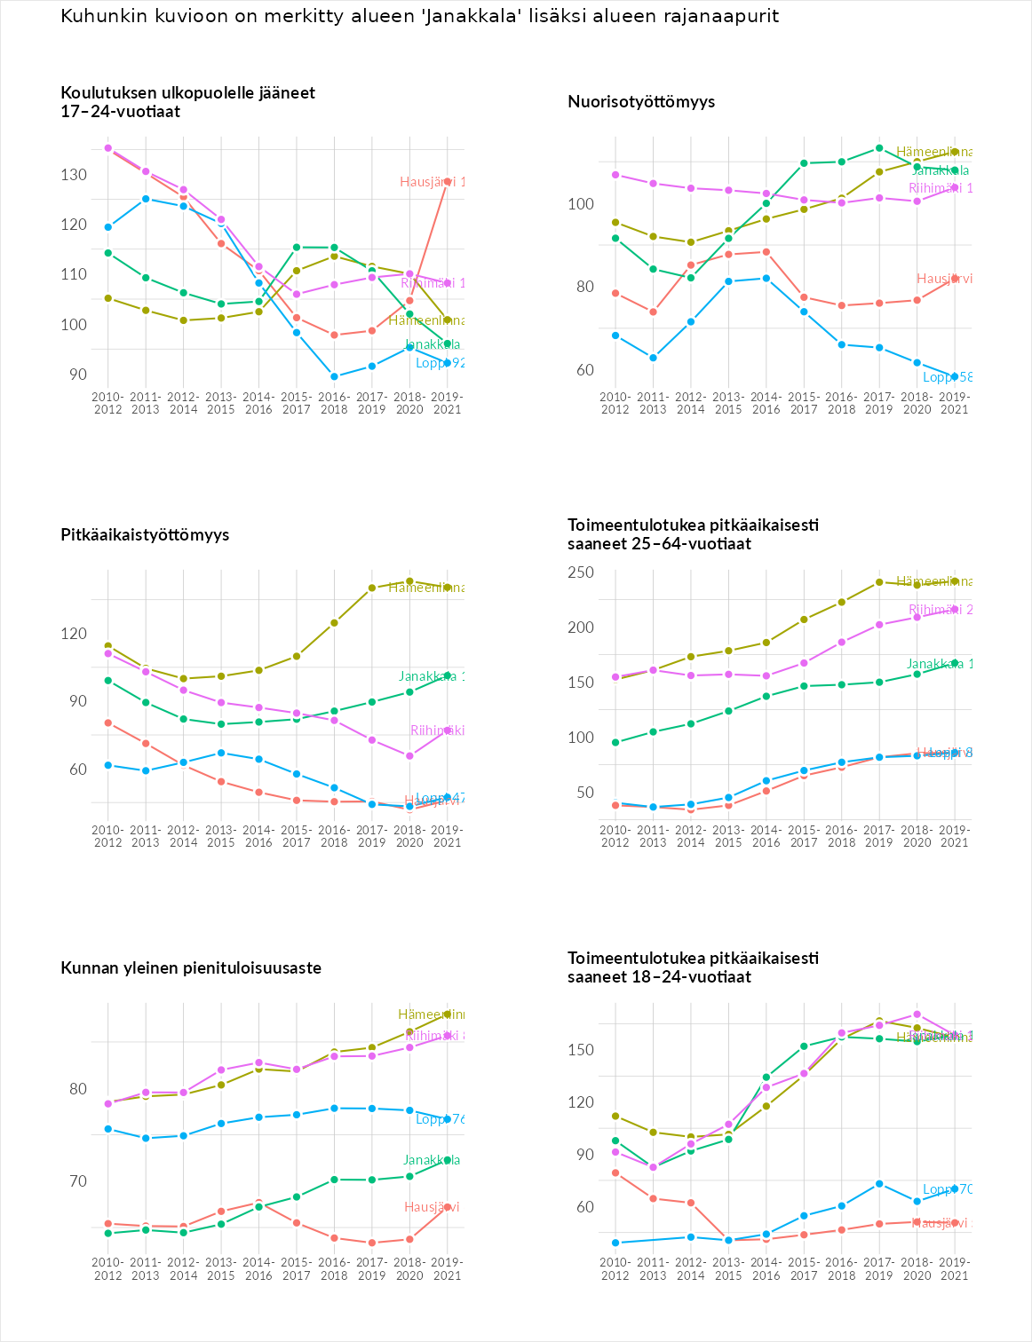

Huono-osaisuuden sosiaaliset seuraukset
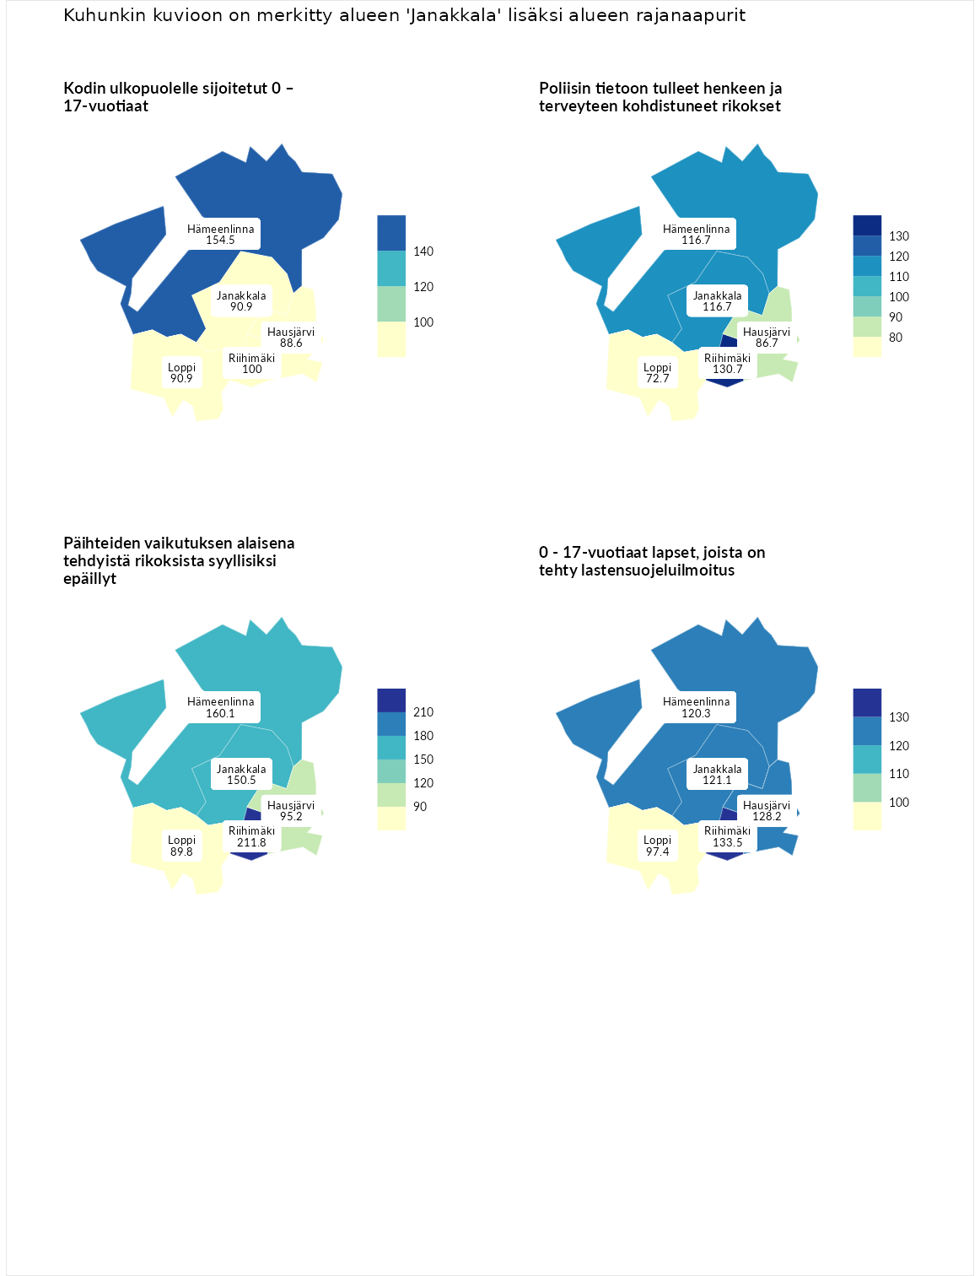

Kodin ulkopuolelle sijoitetut 0 – 17-vuotiaat
aluenimi | arvo | asema
Tuusniemi (korkein arvo) | 463.6 | 1
Hämeenlinna (naapuri) | 154.5 | 35
Riihimäki (naapuri) | 100.0 | 130
Janakkala (valittu) | 90.9 | 146
Loppi (naapuri) | 90.9 | 148
Hausjärvi (naapuri) | 88.6 | 152
Enonkoski (matalin arvo) | 0.0 | 257

Poliisin tietoon tulleet henkeen ja terveyteen kohdistuneet rikokset
aluenimi | arvo | asema
Puolanka (korkein arvo) | 227.3 | 1
Riihimäki (naapuri) | 130.7 | 65
Hämeenlinna (naapuri) | 116.7 | 95
Janakkala (valittu) | 116.7 | 96
Hausjärvi (naapuri) | 86.7 | 193
Loppi (naapuri) | 72.7 | 243
Hailuoto (matalin arvo) | 0.0 | 287

Päihteiden vaikutuksen alaisena tehdyistä rikoksista syyllisiksi epäillyt
aluenimi | arvo | asema
Kemi (korkein arvo) | 347.6 | 1
Riihimäki (naapuri) | 211.8 | 4
Hämeenlinna (naapuri) | 160.1 | 32
Janakkala (valittu) | 150.5 | 43
Hausjärvi (naapuri) | 95.2 | 159
Loppi (naapuri) | 89.8 | 181
Luoto (matalin arvo) | 17.6 | 293

0 - 17-vuotiaat lapset, joista on tehty lastensuojeluilmoitus
aluenimi | arvo | asema
Vaala (korkein arvo) | 189.0 | 1
Riihimäki (naapuri) | 133.5 | 35
Hausjärvi (naapuri) | 128.2 | 46
Janakkala (valittu) | 121.1 | 64
Hämeenlinna (naapuri) | 120.3 | 65
Loppi (naapuri) | 97.4 | 160
Maalahti (matalin arvo) | 33.0 | 293
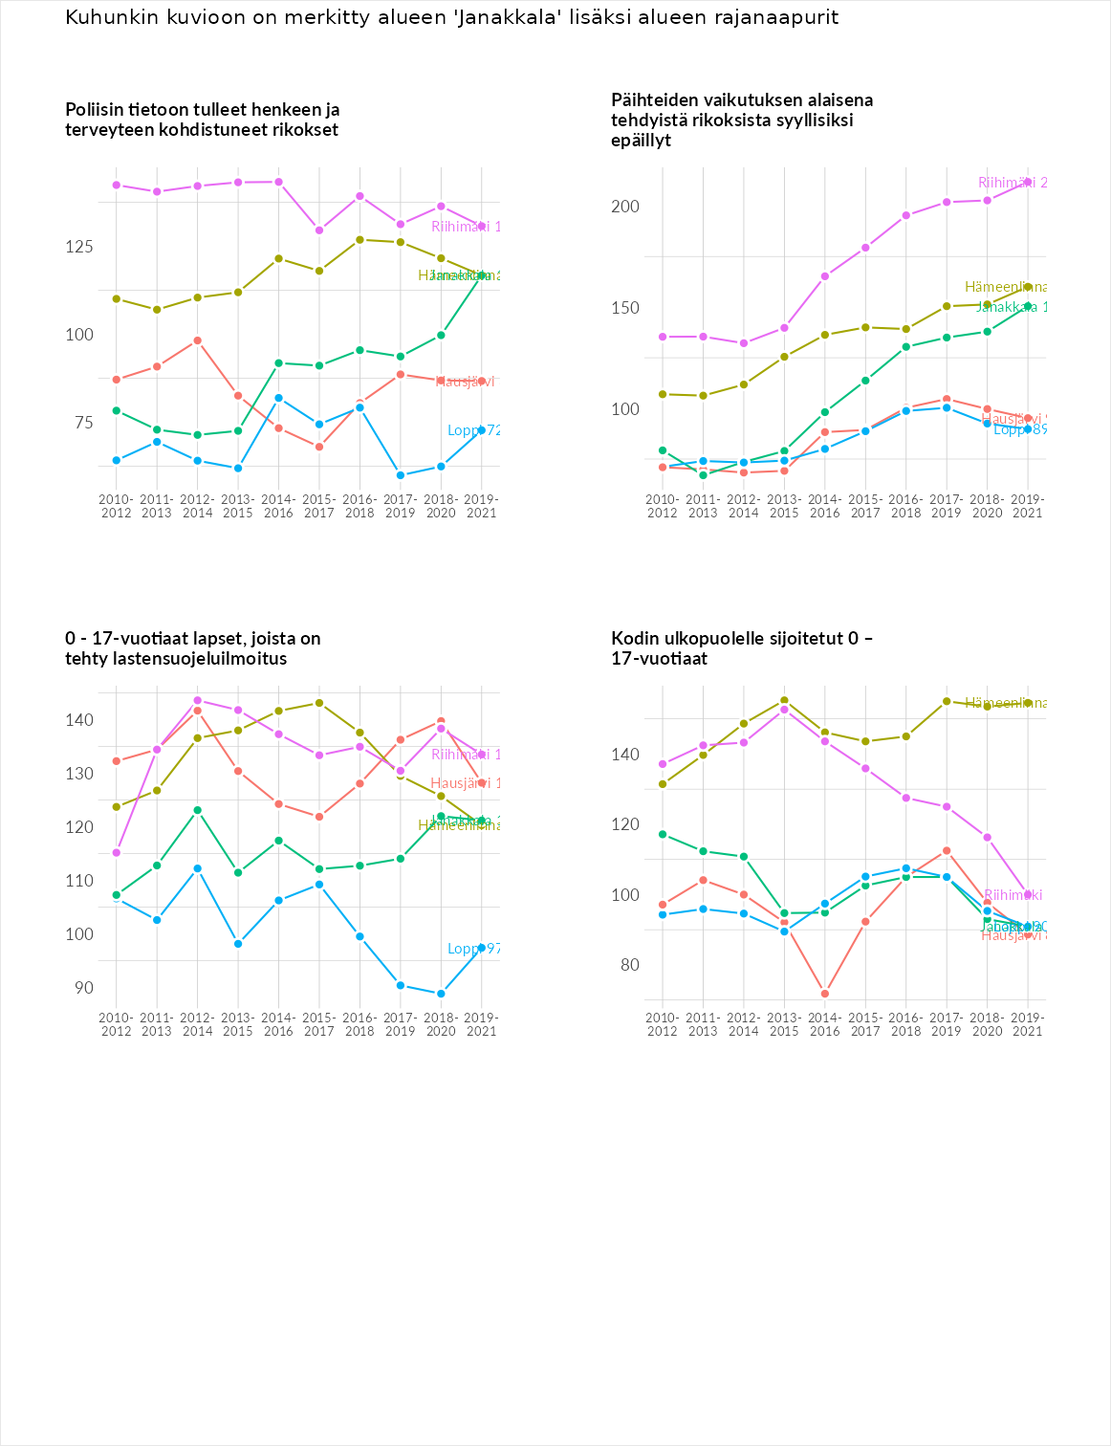

Huono-osaisuuden taloudelliset yhteydet
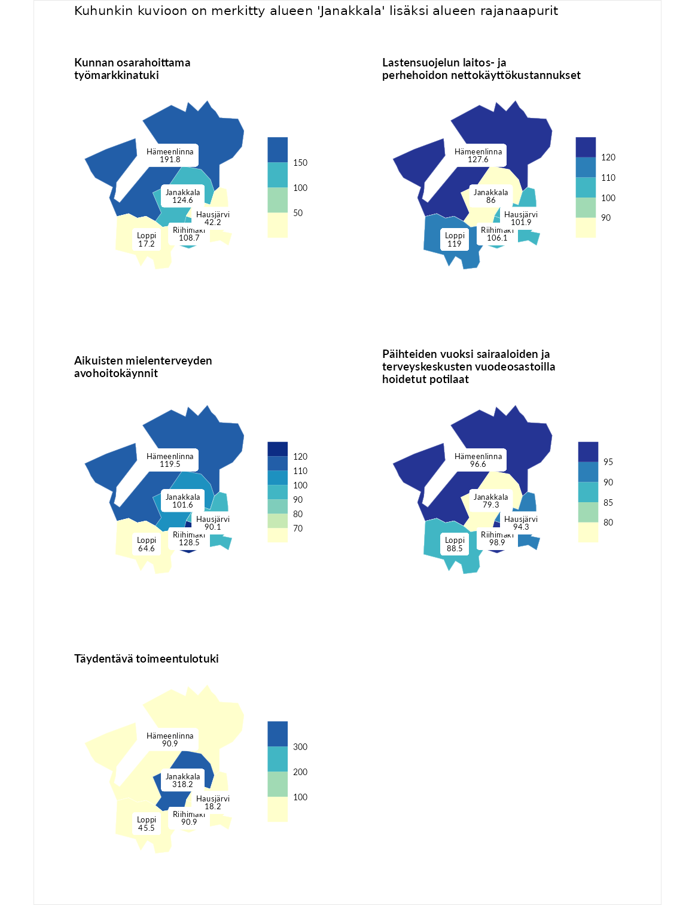

Kunnan osarahoittama työmarkkinatuki
aluenimi | arvo | asema
Lahti (korkein arvo) | 300.3 | 1
Hämeenlinna (naapuri) | 191.8 | 19
Janakkala (valittu) | 124.6 | 90
Riihimäki (naapuri) | 108.7 | 123
Hausjärvi (naapuri) | 42.2 | 275
Loppi (naapuri) | 17.2 | 291
Luoto (matalin arvo) | 5.9 | 293

Lastensuojelun laitos- ja perhehoidon nettokäyttökustannukset
aluenimi | arvo | asema
Tuusniemi (korkein arvo) | 304.1 | 1
Hämeenlinna (naapuri) | 127.6 | 76
Loppi (naapuri) | 119.0 | 93
Riihimäki (naapuri) | 106.1 | 128
Hausjärvi (naapuri) | 101.9 | 141
Janakkala (valittu) | 86.0 | 172
Siikainen (matalin arvo) | -179.0 | 293

Aikuisten mielenterveyden avohoitokäynnit
aluenimi | arvo | asema
Lapinlahti (korkein arvo) | 559.0 | 1
Riihimäki (naapuri) | 128.5 | 84
Hämeenlinna (naapuri) | 119.5 | 97
Janakkala (valittu) | 101.6 | 143
Hausjärvi (naapuri) | 90.1 | 176
Loppi (naapuri) | 64.6 | 248
Lempäälä (matalin arvo) | 15.9 | 293

Päihteiden vuoksi sairaaloiden ja terveyskeskusten vuodeosastoilla hoidetut potilaat
aluenimi | arvo | asema
Pelkosenniemi (korkein arvo) | 258.6 | 1
Riihimäki (naapuri) | 98.9 | 141
Hämeenlinna (naapuri) | 96.6 | 146
Hausjärvi (naapuri) | 94.3 | 157
Loppi (naapuri) | 88.5 | 171
Janakkala (valittu) | 79.3 | 197
Enonkoski (matalin arvo) | 0.0 | 273

Täydentävä toimeentulotuki
aluenimi | arvo | asema
Merikarvia (korkein arvo) | 1009.1 | 1
Janakkala (valittu) | 318.2 | 11
Hämeenlinna (naapuri) | 90.9 | 170
Riihimäki (naapuri) | 90.9 | 184
Loppi (naapuri) | 45.5 | 258
Hausjärvi (naapuri) | 18.2 | 289
Pukkila (matalin arvo) | 9.1 | 293
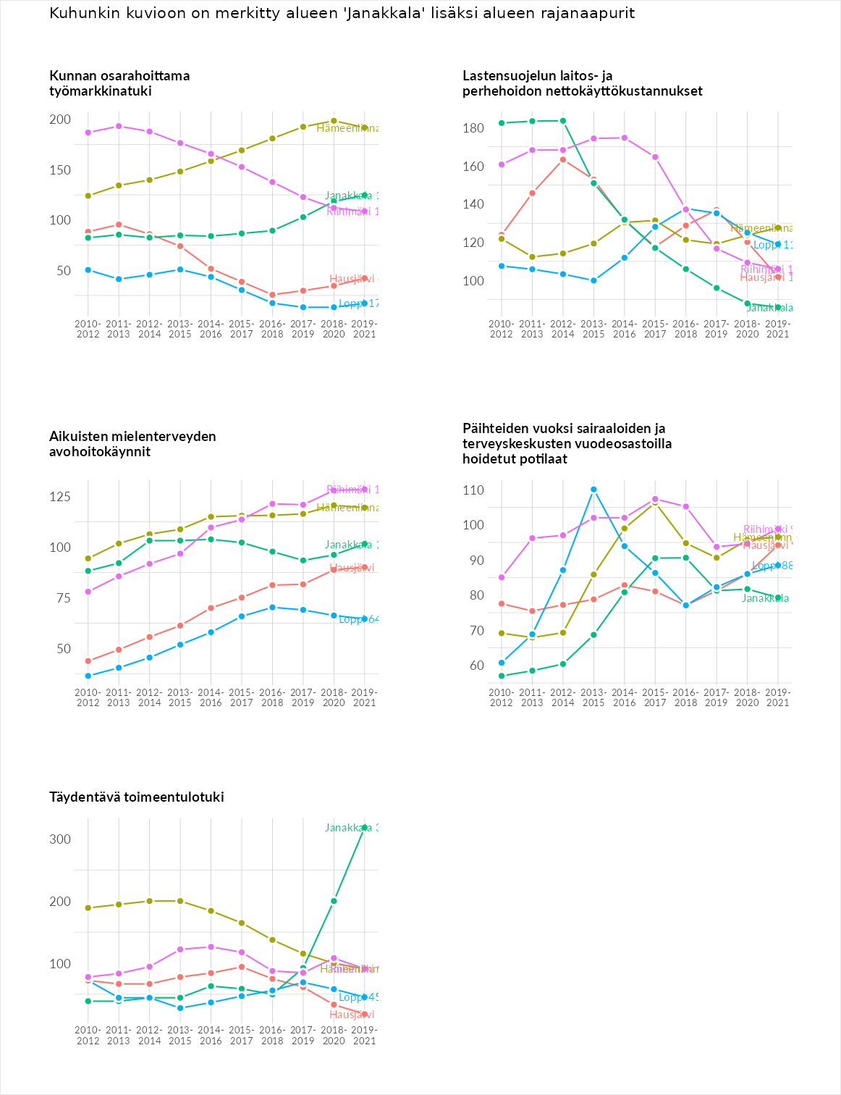

Postinumeroaluekohtaiset tiedot
aluekoodi | aluenimi | Kokonaislukema | Alimpaan tuloluokkaan kuuluvat taloudet | Alimpaan tuloluokkaan kuuluvat täysi-ikäiset | Työttömät | Peruskoulutuksen omaavat
14140 | Jokimaa | 100.3 | 97.3 | 121.4 | 81.5 | 101.1
12380 | Leppäkoski | 93.4 | 82.9 | 85.0 | 107.0 | 98.8
14200 | Turenki | 92.2 | 98.1 | 75.9 | 94.6 | 100.4
12450 | Vähikkälä | 83.8 | 68.6 | 68.7 | 107.2 | 90.7
12400 | Tervakoski | 83.0 | 74.5 | 72.5 | 93.6 | 91.5
14240 | Väli-Janakkala | 70.8 | 55.9 | 71.4 | 80.6 | 75.5
13330 | Harviala | 51.1 | 33.0 | 51.2 | 64.0 | 56.2
